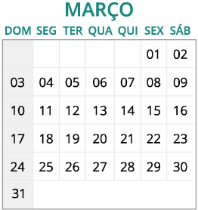Legenda:
XX Dias Letivos
- – Confraternização Universal – Feriado Nacional 02 a 31- Férias Docentes
- a 31- Matrículas - Processo Seletivo 2019/1 para os Cursos de EPT de nível médio presencial (Formas Integrada, Subsequente e Modalidade PROEJA)
11-Data limite para envio à CGPS do quantitativo de vagas remanescentes
- a 31-- Processo Seletivo para preenchimento de vagas remanescentes – CGPS/PROEN
31- Data final do envio do Relatório Anual/2018 das Ações de Permanência e Êxito pelos campi.

Dias Letivos
01- Início do Ano Acadêmico
01 a 05 – Matrículas - Preenchimento de vagas remanescentes. 01, 04 e 05 – Planejamento Pedagógico
- - Início do Ano Letivo/1º Semestre Letivo
- – Data limite de envio à PROEN e à CGPS das demandas preliminares de oferta de cursos e vagas para 2019/2 - Diretores Gerais dos campi
11 - Data limite de envio à PROEN das propostas de Novos Projetos Pedagógicos de Cursos para ingresso em 2019/2 - Diretores Gerais dos campi
11 a 15 - Período de solicitação de Aproveitamento de Estudos
15 – Data limite para envio à PROEN e à CGPS do Relatório Final do Processo Seletivo 2019/1
15 - Data limite para publicação dos Editais Socioassistenciais e Projetos Integrais pelos campi (2019/1) – Diretores Gerais dos campi 15 – Data limite para envio à PROEN e à CGPS do Relatório Final do Processo Seletivo 2019/1

19 Dias Letivos
04 e 05 - Ponto facultativo / Carnaval
06 - Quarta-Feira de Cinzas - Ponto Facultativo (até às 14h) 15- Publicação do resultado de Aproveitamento de Estudos (Subsequente)
15 – Data limite de envio à PROEN e à CGPS das demandas definitivas de oferta de cursos e vagas para 2019/2 - Diretores Gerais dos campi
- Data limite para a pré-inscrição para as modalidades no JIFAM 2019
25 a 29 - Reunião Pedagógica: Planejamento das Práticas Integradoras e Atividades Complementares – Diretorias de Ensino dos campi.

21 Dias Letivos
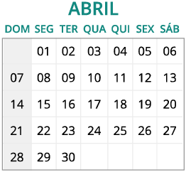01 a 30 – Processo Seletivo 2019/2 – Subsequente: divulgação, publicação, inscrições - CGPS/PROEN
05 - Data limite para submissão de Projetos dos JIFAM 2019
08 a 12 – V Encontro dos Núcleos de Atendimento às pessoas com necessidades educacionais especiais/NAPNE’S - PROEX
19 - Paixão de Cristo
- - Tiradentes / Páscoa - Feriado Nacional
- a 25 – Seminário de Empreendedorismo - PROEX
22 a 26 - Reunião Pedagógica: Planejamento das Práticas Integradoras e Atividades Complementares -Diretorias de Ensino dos campi
29 e 30 - Conselhos de Classe Diagnóstico / Prognóstico – Forma Integrada.

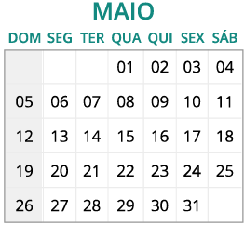22 Dias Letivos

01 - Dia Mundial do Trabalho - Feriado
13 a 15 – Encontro dos Comitês de Gestores: Ensino, Pesquisa e Extensão. ( PPGI, PROEN e PROEX)
16 e 17 – IV Encontro de Integração: Ensino, Pesquisa e Extensão. ( PPGI, PROEN e PROEX)
12 - Dia das Mães
18 - Dia Nacional de Combate ao abuso e exploração sexual de Crianças e Adolescentes - - Diretores Gerais dos campi e PROEN
27 a 31 - Reunião Pedagógica: Planejamento das Práticas Integradoras e Atividades Complementares – Diretorias de Ensino dos campi

21 Dias Letivos

03 a 04 – Encontro de Coordenadores de Estágio e Egressos - PROEX
- a 15 - Jogos Intercampi - JIFAM 2019: 02 sábados letivos 20 - Corpus Christi - Feriado Nacional
28 - Data limite para publicação do Editais Socioassistenciais 2019/2 - Diretores Gerais dos campi
28 – Data limite de envio à PROEN e à CGPS das demandas preliminares de oferta de cursos e vagas para 2020/1

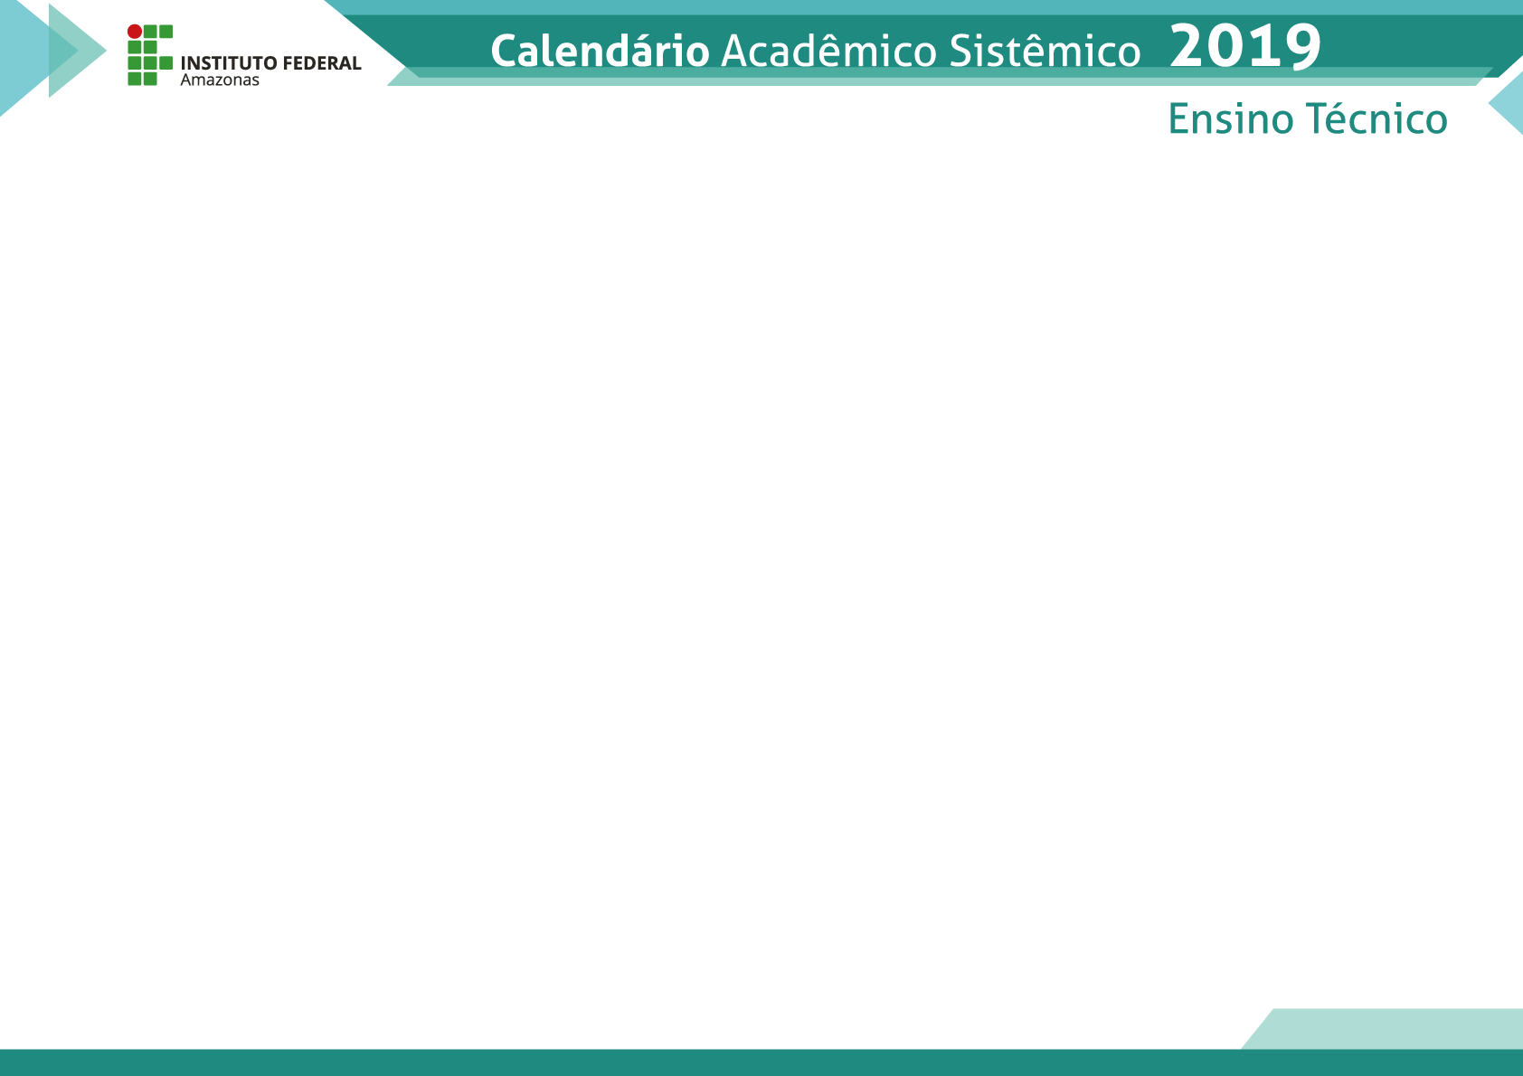
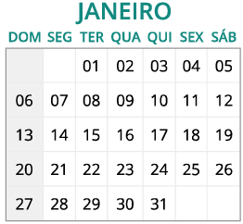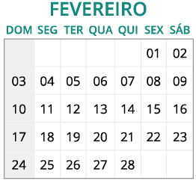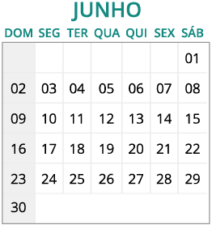 Feriados
Férias docentes
Conselho de Classe Final
Conselho de Classe Diagnóstico/ Prognóstico
Recesso Escolar Início e Término do Semestre
Exame final

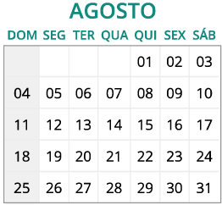

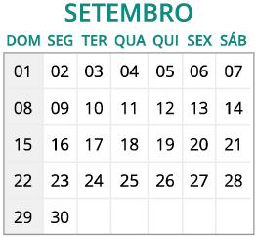

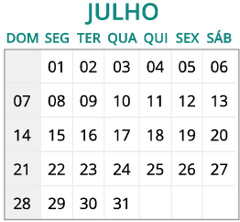Legenda:
- Dias Letivos (1ºSem. – 02 dias letivos / 2ºSem. – 07 dias letivos)
- - Término do 1º Semestre Letivo – 102 dias letivos
- a 04 - Exames Finais: Subsequente/EJA
05 - Conselhos de Classe Diagnóstico/Prognóstico e Final (Subsequente
/ PROEJA)
05 – Data limite para envio à CGPS do quantitativo de vagas remanescentes do Processo Seletivo 2019/2
08 a 22 - Recesso Escolar / Férias Docentes.
08 a 31 de julho - Processo Seletivo para preenchimento de vagas remanescentes - CGPS/PROEN
23 - Início do 2º Semestre Letivo
23 e 24 - Planejamento Pedagógico – Diretorias de Ensino nos campi
29 a 31 - Período de solicitação de Aproveitamento de Estudos - (Subsequente)

22 Dias Letivos
- a 09 - III SEMI e III Simpósio de EJA – DDEB/PROEN
- a 08 – Encontro dos Núcleos de Formação Humana e Pesquisa Aplicada em Pesca, Aquicultura, Portos e Navegação – NUPA’S - PROEX
11 - Dia do Estudante / Dia dos Pais
- - Data limite de envio à PROEN e à CGPS das demandas definitivas de oferta de cursos e vagas para 2020/1 - Diretores Gerais dos campi
- – Data limite para envio à PROEN e à CGPS do Relatório Final do Processo Seletivo 2019/2 - Diretores Gerais dos campi
26 a 30 - Reunião Pedagógica: Planejamento das Práticas Integradoras e Atividades Complementares – Diretorias de Ensino dos campi
- Publicação do resultado de Aproveitamento de Estudos (Subsequente) – Diretorias de Ensino dos campi
A Definir - JIF Etapa Norte

20 Dias Letivos
02 a 29 - Processo Seletivo 2020/1: divulgação, publicação, inscrições – CGPS/PROEN
05 - Elevação do Amazonas à categoria de Província – Feriado Estadual. 07 - Independência do Brasil – Feriado Nacional
10 a 12 - VI Encontro de Representantes das Bibliotecas do IFAM – CGBI/PROEN
13 - Data Limite de envio à PROEN das propostas de Novos Planos e Projetos Pedagógicos de Cursos para ingresso em 2020/2
16 a 17- Encontro dos Núcleos de Estudos Afrodescendentes e Indígenas – NEABI’S - PROEX
23 a 27 - Reunião Pedagógica: Planejamento das Práticas Integradoras e Atividades Complementares – Diretorias de Ensino dos campi
30 - Data limite para envio do Calendário Acadêmico 2020 dos campi à PROEN – Diretores Gerais dos campi

22 Dias Letivos
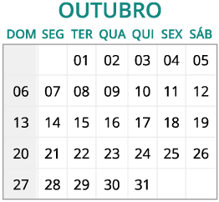01 – Data limite para publicação de Editais para Agentes Demandantes – 2020/1
– CGPS/PROEN
07 e 08 - Conselhos de Classe Diagnóstico/Prognóstico – Forma Integrada
12 – Nossa Senhora Aparecida – Feriado Nacional. 15 - Dia do Professor
21 a 25 – SNCT e Semana de Integração Acadêmica Ensino, Pesquisa e Extensão – Pró-Reitorias e Diretores Gerais dos campi
28 - Dia do Servidor Público – Ponto Facultativo
28 a 31 - Reunião Pedagógica: Planejamento das Práticas Integradoras e Atividades Complementares – Diretorias de Ensino dos campi
A Definir - JIF Etapa Nacional.

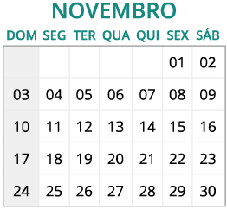19 Dias Letivos

02 – Finados – Feriado Nacional
15 - Proclamação da República – Feriado Nacional 20 - Dia da Consciência Negra – Feriado Estadual
25 a 29 - Reunião Pedagógica: Planejamento das Práticas Integradoras e Atividades Complementares – Diretorias de Ensino dos campi

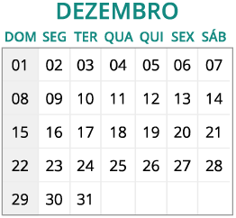10 Dias Letivos

08 – N. S. da Imaculada Conceição – Feriado Nacional
13 - Término do Ano Letivo / 2º Semestre Letivo – 100 dias letivos.
16 e 17 - Exames Finais
18 e 19 - Conselhos de Classe Finais 20 - Publicação das Atas
25 – Natal
30 - Fim do Ano Acadêmico

Feriados
Férias docentes
Conselho de Classe Final
Conselho de Classe Diagnóstico/ Prognóstico
Recesso Escolar Início e Término do Semestre
Exame final

